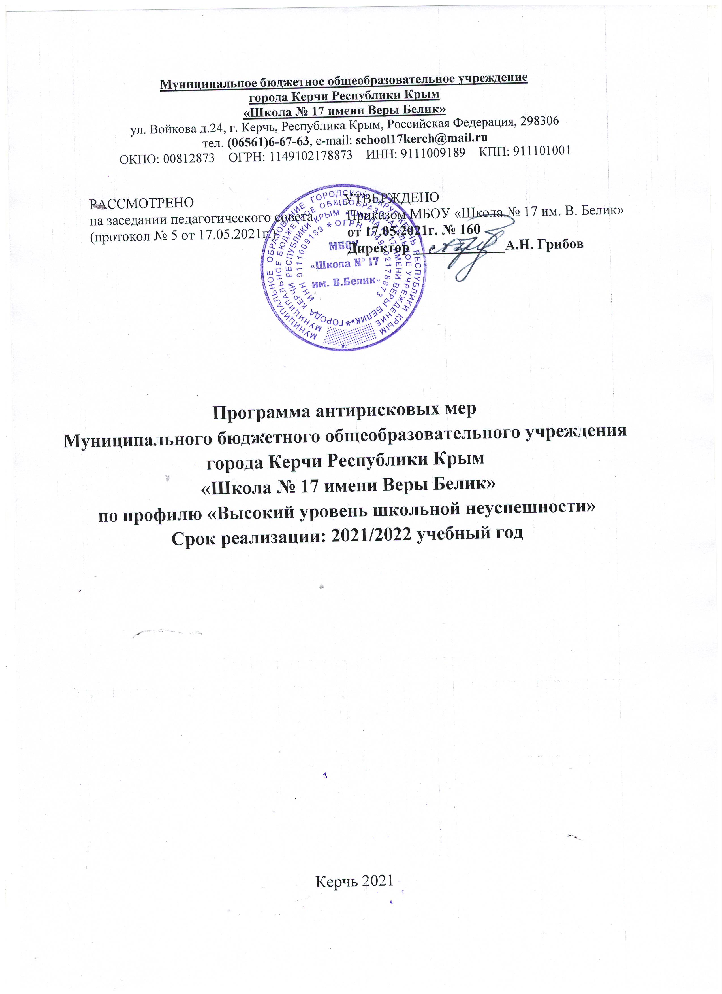

Программа антирисковых мер МБОУ «Школа № 17 им. В. Белик»
Наименование школы | Муниципальное бюджетное общеобразовательное учреждение города Керчи Республики Крым «Школа № 17 имени Веры Белик»
Наименование программы | Высокий уровень школьной неуспешности
Цель реализации программы | Создать условия для формирования ключевых компетентностей, позволяющих совершить обучающимся выбор дальнейшего образовательного маршрута.
Задачи реализации программы | - повышение самооценки, уверенности, формирование наличия собственной позиции;  - определение критериев успешности детей в условиях раскрытия их способностей;  - повышение мотивации обучения, обучающихся в социально-значимую деятельность;  -развитие навыков самообучения, самовоспитания, самореализации;  - совершенствование форм и методов работы, способствующих всестороннему развитию каждого обучающегося;  - совершенствование форм и методов работы, способствующих всестороннему развитию каждого обучающегося.  - разработка теоретических основ и практических мер, направленных на развитие потенциала каждого ребенка;  - построение системы выявления группы «риска» через диагностику и создание банка данных об уровне развития способности и успешности;  - педагогическое обеспечение личностного становления способного преодолеть неуспешность.
Целевые индикаторы эффективности реализации программы | Повышение успеваемости  Снижение доли обучающихся с рисками учебной неуспешности
Методы сбора и обработки информации | Аналитические, статистические данные, их сбор, обработка, анализ. Разработка нормативно-правовых документов
Сроки и этапы реализации программы | 2021/2022 учебный год
Меры/мероприятия по достижению целей и задач | Организация мероприятий, направленных на повышение учебной мотивации и снижение рисков учебной неуспешности  Психолого-педагогическое сопровождение обучающихся с рисками учебной неуспешности  Консультации родителей обучающихся с рисками учебной неуспешности  Проведение и анализ диагностики, направленной на выяснение причин трудностей в обучении обучающихся с рисками учебной неуспешности  Проведение методических мероприятий для педагогов по вопросам организации обучения с учетом индивидуальных, психофизиологических особенностей обучающихся с рисками учебной неуспешности  Организация системы наставничества «Высокомотивированный ученик-низкомотивированный ученик»
Ожидаемые результаты реализации программы | Повышение успеваемости  Снижение доли обучающихся с рисками учебной неуспешности
Исполнители | Заместители директора по учебно-воспитательной работе  Классные руководители  Педагог-психолог
Приложение | Дорожная карта реализации программы антирисковых мер «Высокий уровень школьной неуспешности»

Дорожная карта реализации программы антирисковых мер
«Высокий уровень школьной неуспешности»
Задача | Мероприятие | Сроки реализации | Ответственные | Участники
Организация мероприятий, направленных на повышение учебной мотивации и снижение рисков учебной неуспешности | Проведение и анализ диагностики обучающихся с трудностями в учебной деятельности, направленная на выявление причин затруднения. | Сентябрь | Заместитель директора по учебно-воспитательной работе  Педагог-психолог | Педагогический коллектив
Психолого-педагогическое сопровождение обучающихся с рисками учебной неуспешности | Организация психологических тренингов, семинаров, службы психологического  консультирования обучающихся | В течение года, ежемесячно | Педагог-психолог | Классные руководители 1-11 классов  Педагогический коллектив
Консультации родителей обучающихся с рисками учебной неуспешности | Индивидуальные беседы с родителями обучающихся с рисками учебной неуспешности | В течение года | Заместитель директора по учебно-воспитательной работе  Педагог-психолог | Классные руководители 1-11 классов  Педагогический коллектив
Проведение методических мероприятий для педагогов по вопросам организации обучения с учетом индивидуальных, психофизиологических особенностей обучающихся с рисками учебной неуспешности | Педагогический консилиум «Организация обучения с учетом  индивидуальных психофизиологических особенностей» | Октябрь | Заместитель директора по учебно-воспитательной работе  Педагог-психолог | Классные руководители 1-11 классов  Педагогический коллектив
Организация системы наставничества «Высокомотивированный ученик-низкомотивированный ученик» | Создание системы наставничества «Высокомотивированный ученик-низкомотивированный ученик» | Сентябрь | Заместитель директора по учебно-воспитательной работе | Классные руководители 1-11 классов

